- 雷达上报目标通信协议：
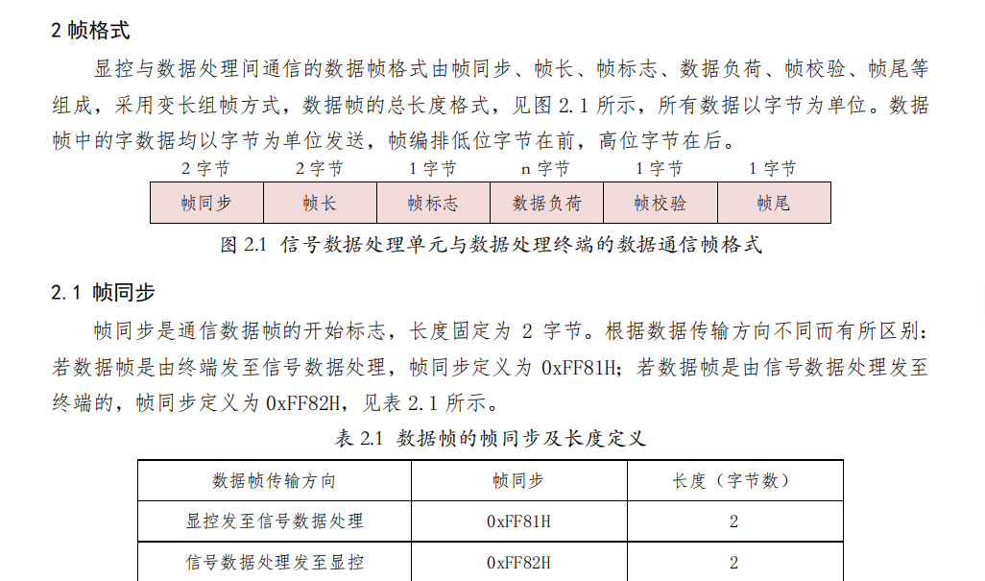
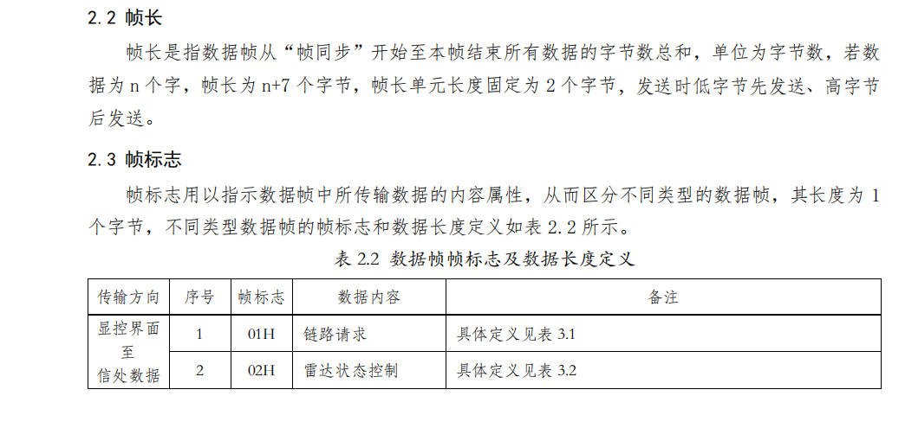
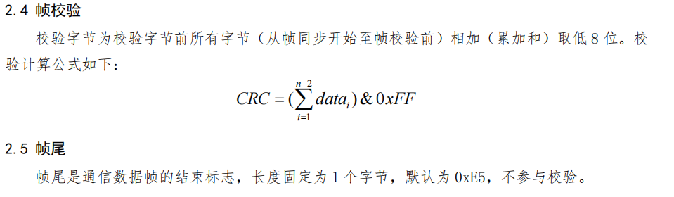
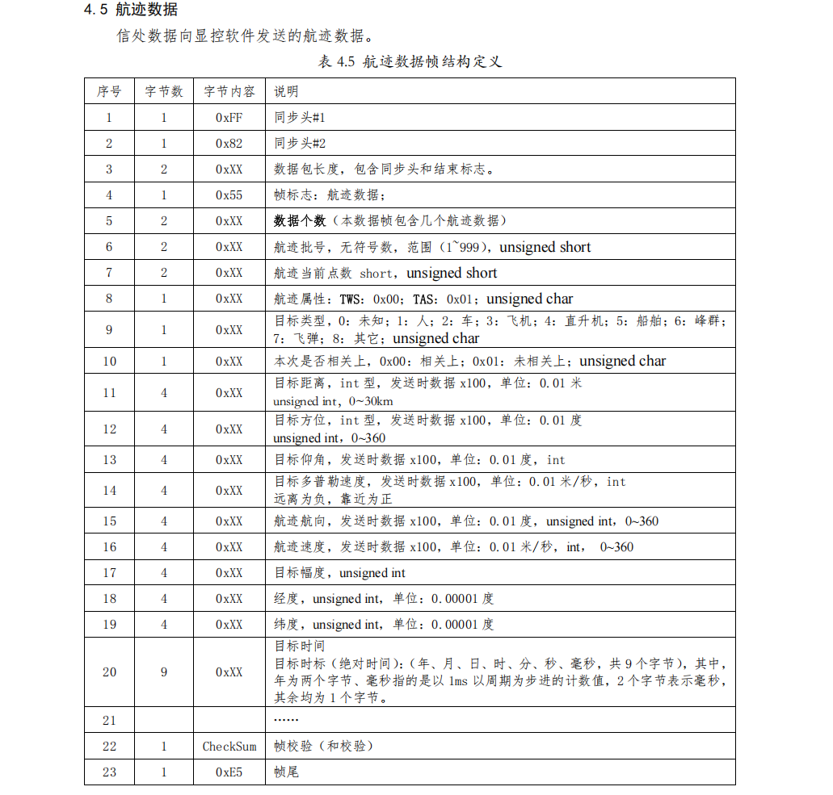

- 无线电侦测上报目标通信协议：
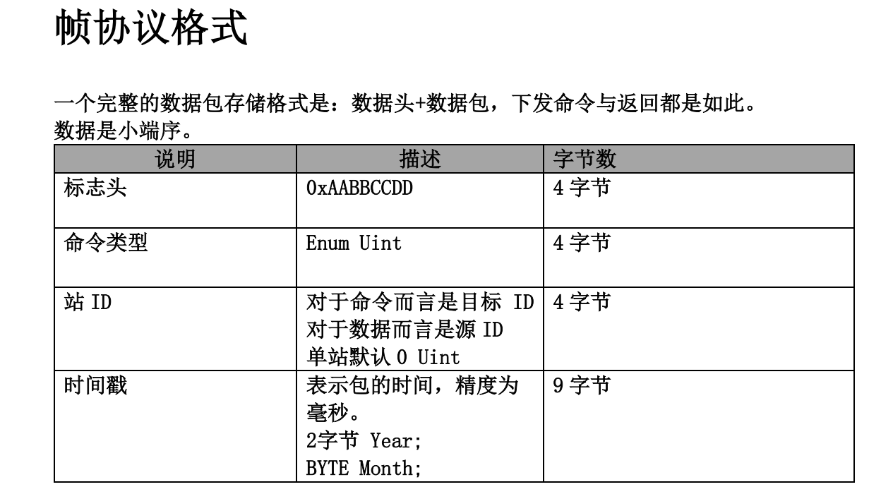
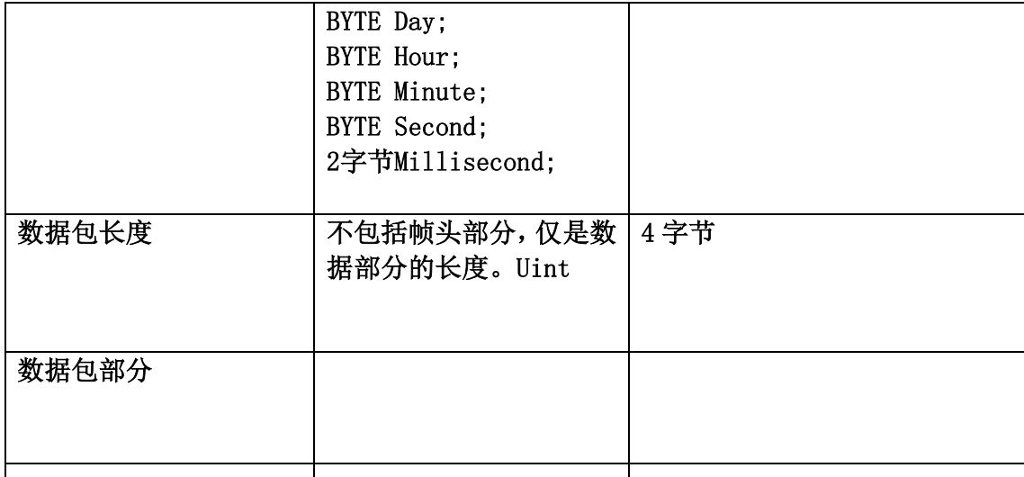
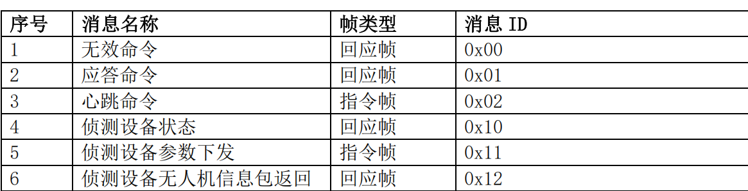
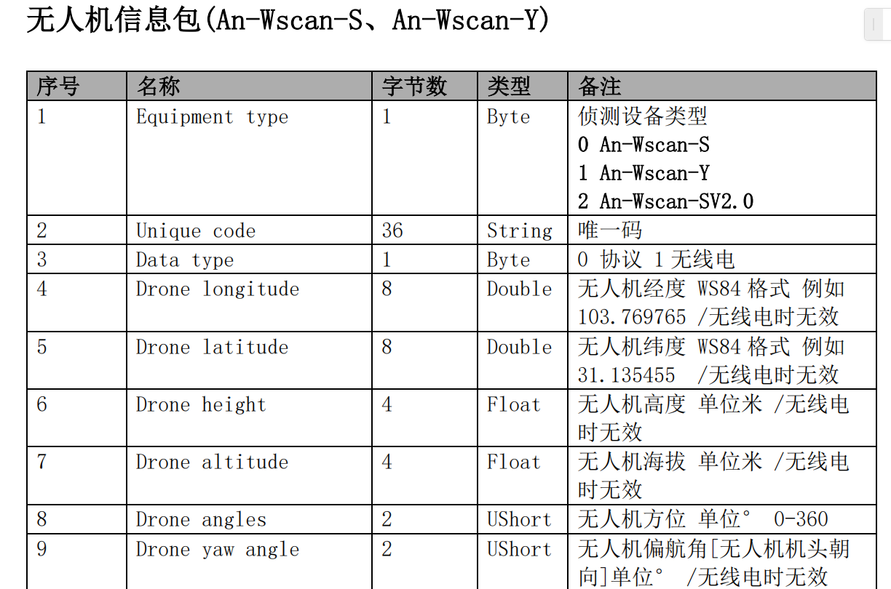
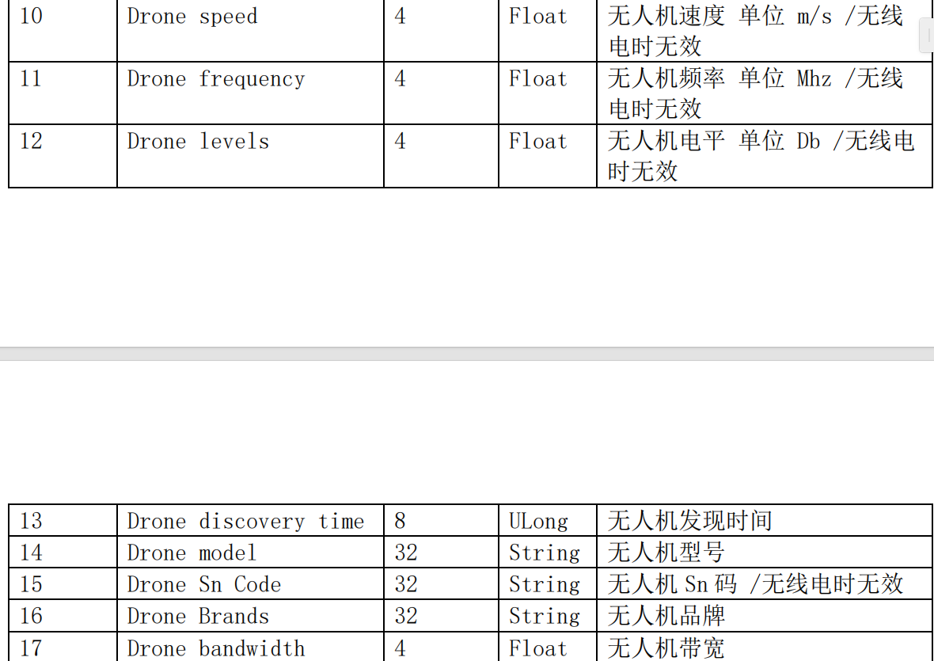
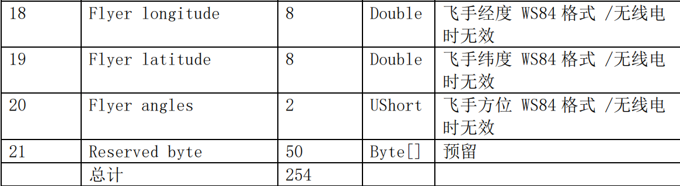

- 无人机上报目标通信协议：
见：V1.9.4.1_开发参考文档4.2.1（目标信息），4.2.6（定位信息），4.2.8（毁伤评估信息）。
- 光电上报目标通信协议：
正在准备。

以上协议都是通过UDP进行通信的，不同的ip和端口号。

